**Emergencias ante fenómenos naturales, la cultura de la prevención**

**Emergencies in response to natural phenomena, the culture of prevention**

Humberto Iván Navarro Gómez*, María del Refugio González Sandoval, Christhopher Contreras López, Jairo Armando Lozano Hernández, Jesús Emmanuel Cerón Carballo

Área Académica de Ingeniería y Arquitectura. Universidad Autónoma del Estado de Hidalgo. Carretera Pachuca-Tulancingo km. 4.5. Colonia Carboneras. C. P. 42184. Mineral de la Reforma, Hidalgo. México. (771)7172000 Ext. 4001.

**Historial**

Manuscrito recibido: 7 de diciembre de 2023

Manuscrito aceptado: 25 de octubre de 2024

Manuscrito publicado: diciembre de 2024

**\*Autor para correspondencia:**

Humberto Iván Navarro Gómez

e-mail: [humberto_navarro@uaeh.edu.mx](mailto:humberto_navarro@uaeh.edu.mx)

ORCID: 0000-0003-2338-4863

**Autores**

María del Refugio González Sandoval. <https://orcid.org/0000-0001-8174-1393>

Christhopher Contreras López. <https://orcid.org/0000-0002-7128-3103>

Jairo Armando Lozano Hernández. <https://orcid.org/0000-0001-6128-7015>

Jesús Emmanuel Cerón Carballo. <https://orcid.org/0000-0003-2809-3387>

**Resumen**

Los riesgos de seguridad hídrica son una amenaza crucial para alcanzar los objetivos de sostenibilidad de la agenda 2030. La vulnerabilidad de las comunidades más empobrecidas incrementa el impacto de los desastres naturales, causando daños cada vez más graves. A pesar de la existencia de atlas de riesgos, esta información no llega adecuadamente a las poblaciones más vulnerables, y no se ha fomentado una cultura sólida de prevención. Este artículo propone una metodología innovadora para involucrar a la academia y a las autoridades en la creación de una cultura organizativa dentro de las comunidades más expuestas a estos riesgos. La propuesta busca empoderar a estas poblaciones, dotándolas de herramientas para afrontar de manera más eficaz los desastres hídricos, promoviendo una mayor resiliencia y reducción de riesgos. Este enfoque interdisciplinario, centrado en la colaboración y la prevención, ofrece una nueva perspectiva sobre cómo mejorar la gestión del riesgo y mitigar los impactos futuros en zonas vulnerables.

***Palabras clave:*** vulnerabilidad, análisis de riesgos, sostenibilidad

**Abstract**

Water security risks pose a critical threat to achieving the sustainability goals of the 2030 Agenda. The vulnerability of impoverished communities exacerbates the impact of natural disasters, causing increasingly severe damage. Although risk atlases exist, this information does not adequately reach the most vulnerable populations, and a strong culture of prevention has not been established. This article presents an innovative methodology that aims to engage academia and authorities in fostering an organizational culture within the communities most exposed to these risks. The proposal seeks to empower these populations by equipping them with tools to better face water-related disasters, promoting resilience and risk reduction. This interdisciplinary and collaborative approach offers a fresh perspective on improving risk management and mitigating future impacts in vulnerable areas. By emphasizing prevention and community involvement, the methodology provides a critical framework for addressing water security challenges in high-risk regions.

***Keywords:*** vulnerability, risk analysis, sustainability

**Introducción**

Los riesgos en materia de seguridad hídrica constituyen la mayor amenaza para alcanzar los objetivos de sostenibilidad mundiales. De acuerdo con el atlas de mortalidad y pérdidas económicas de extremos del tiempo, clima y agua 1972-2012, en dicho periodo hubo 8,835 desastres, casi dos millones de víctimas mortales y pérdidas por 2,400 billones de dólares. En el período estudiado, las tormentas o crecidas de ríos causaron el 79% de los desastres, el 55% de las muertes y el 86% de las pérdidas económicas. Las graves sequías que afectaron al continente africano (1975 y 1983-1984), provocaron un 35% de muertes.

El riesgo es la probabilidad de perder el bien expuesto frente a un peligro dado. Es una función del peligro, la vulnerabilidad y la exposición. Los atlas de riesgos son sistemas que integran información sobre fenómenos perturbadores a los que está expuesta una comunidad y su entorno. Un atlas de riesgos es una plataforma informática apoyada en sistemas de información geográfica y bases de datos. Su estructura puede integrarse de la siguiente forma:

· Mapas de peligros por fenómenos perturbadores

· Mapas de susceptibilidad

· Inventario de bienes expuestos

· Inventario de vulnerabilidades

· Mapas de riesgos

· Escenarios de riesgos

En resumen, el atlas de riesgos es un instrumento que permite establecer estrategias de prevención, reducción y mitigación de riesgos y siniestros. Debe de servir para informar a la población sobre los peligros a los que está expuesta y, a las autoridades, para generar un esquema normativo para la toma de actitudes responsables en la planeación y desarrollo de los asentamientos humanos. Por tanto, un atlas de riesgos debe de funcionar como un sistema para la toma oportuna de decisiones.

La prevención de daños pasa por el análisis de la vulnerabilidad, de las causas y efectos para dimensionar el impacto. La vulnerabilidad es la incapacidad de resistencia cuando se presenta un fenómeno amenazante, o la incapacidad para reponerse después de que ha ocurrido un desastre (UNISDR, 2004). También se define como las condiciones determinadas por factores o procesos físicos, sociales, económicos y ambientales que incrementan la susceptibilidad de un individuo, una comunidad, activos o sistemas a los impactos de los riesgos. La vulnerabilidad está íntimamente ligada a los procesos sociales que se desarrollan en las áreas propensas y usualmente tiene que ver con la fragilidad, la susceptibilidad o la falta de resiliencia de la población ante amenazas de diferente índole. Es decir, los desastres son eventos socioambientales cuya materialización es el resultado de la construcción social del riesgo (BID e IDEA UN, 2005).

Es por ello por lo que en la presente propuesta se muestra el desarrollo de una metodología para la realización de estudios de peligro, vulnerabilidad y riesgos, tomando como modelo la Zona Metropolitana de Pachuca, ubicada en el Estado de Hidalgo, México.

**La Zona Metropolitana de Pachuca como caso de estudio**

La Zona Metropolitana de Pachuca de Soto abarca una superficie de 1,196.5 km2, incluyendo dentro de ella a los municipios de Pachuca de Soto, Mineral de la Reforma, Mineral del Monte, San Agustín Tlaxiaca, Epazoyucan, Zapotlán de Juárez y Zempoala. El crecimiento constante de la Zona Metropolitana ha sido concentrado hacia el Sur, además del Este y el Oeste; haciendo que los límites municipales entre Pachuca y el resto de los municipios que conforman la Zona Metropolitana, sea cada vez menos evidente. En 2020, sólo en Pachuca de Soto, la población ascendió a 314,331 habitantes (47.6% hombres y 52.4% mujeres), que comparado con el año 2010, representa un crecimiento de 17.3%.

Este crecimiento desmesurado y la urbanización desordenada, aunados a los riesgos ya existentes como la presencia de socavones, tiros mineros y fallas; ha generado el incremento en la probabilidad de ocurrencia de inundaciones, subsidencias, hundimientos súbitos y deslizamientos.

Uno de los principales cauces de la ciudad es el Río de las Avenidas, cuyo principal antecedente de inundación ocurrió el 24 de junio de 1949. En esa fecha, una fuerte tromba generó grandes volúmenes de escurrimiento hacia la ciudad a través de este cauce. En ese entonces, la falta de mantenimiento junto con el arrastre de materiales provocó una reducción de la capacidad de conducción y posteriormente su desbordamiento. Los niveles del agua alcanzados fueron superiores a los 2 metros de altura, con daños en pérdidas humanas y varios desaparecidos (CENAPRED, 2019).

Un caso más reciente se registró entre el 4 y 5 de octubre de 1999, cuando la parte aledaña del Río de las Avenidas, a la altura de la localidad del Venado, se convirtió en una laguna y, a pesar de ello, en años posteriores se asentaron en esta zona los fraccionamientos de Los Tuzos, Magisterio, Venados, Tulipanes, Forjadores, Cipreses, Quinta Bonita, La Colonia, sin realizar obras de mitigación pluvial adecuadas (El Sol de Hidalgo, 2023)

De acuerdo con su geología, la Zona Metropolitana es comprendida en su basamento, por rocas mesozoicas de origen calcáreo con lutita y arenisca interestratificada. Sobre yaciendo a estas rocas, se encuentran rocas terciarias compuestas por conglomerados calcáreos mezclados con toba y derrames de lava basáltica o andesítica, denominado Grupo el Morro. Sin embargo, la mayor parte de las rocas terciarias que afloran en la Zona Metropolitana pertenecen al Grupo Pachuca, conformadas por ocho formaciones de rocas volcánicas de composición variable (rocas andesíticas, basálticas, riolíticas, dacíticas, brechas y tobas). Esas rocas han sufrido fallamientos, alteraciones hidrotermales, mineralizaciones e intrusiones de rocas intrusivas basadas principalmente en pórfido cuarcífero de grano fino y pórfido de dacita hornblendica (Geyne *et al.,* 1963). Cabe destacar que las rocas del Grupo Pachuca están referenciadas en la carta geológica de Pachuca, mediante tres unidades diferenciadas, de la siguiente forma: Riolita-Ignimbrita (Formación Santiago), Andesita-Brecha andesítica (Formaciones Corteza, Pachuca, Real del Monte, Santa Gertrudis y Vizcaína) y Riolita-Toba Riolítica (Formaciones Cerezo y Tezuantla; Sánchez-Rojas *et al.,* 2005).

También se tiene la presencia de rocas volcánicas de composición andesítica-dacitica (formación Zumate), andesita-basalto (Formación San Cristóbal) y riolítica (Formación Navajas); intercaladas con tobas, brecha o lahares. Las rocas cuaternarias comprenden principalmente a rocas volcánicas de composición traquítica (Formación Guajolote) y tobácea (Formación Cubitos); además de presentarse coluviones al pie de los cerros donde puede presentarse desprendimientos rocosos y aluviones a lo largo del valle que pueden presentar fallas que favorezcan la infiltración de agua al subsuelo y podrían reducir el escurrimiento hacia la cuenca del Río de las Avenidas.

Del análisis anterior es viable considerar que la vulnerabilidad no es permanente, por el contrario, está en constante cambio debido a las condiciones climáticas como a los cambios en la infraestructura. Ignorar los factores de prevención y la intervención ciudadana afecta en mayor grado a la población más desprotegida, la cual no se siente involucrada en el aviso oportuno y la toma de decisiones. La población es ajena a las causas verdaderas de cada tragedia y al análisis que se realiza para el diseño y la construcción de obras que permitan soluciones integrales, sistémicas que consideren los factores dinámicos de cambio del entorno tales como el crecimiento de la mancha urbana, la demanda de agua potable y generación de aguas residuales y la predicción oportuna de las condiciones meteorológicas.

A continuación, se desarrolla una propuesta de metodología para analizar la vulnerabilidad y la evaluación del riesgo de desastres hídricos.

**Propuesta de metodología para estudios de peligro, vulnerabilidad y riesgos de desastres hídricos**

En esta sección se propone una metodología estándar para la realización de estudios de peligro, vulnerabilidad y riesgos de desastres en las diversas regiones del Estado de Hidalgo de tal forma que se pueda capacitar a los tomadores de decisiones de los municipios en su seguimiento y análisis ante un posible evento. El objetivo es establecer los lineamientos metodológicos para realizar estudios de peligro, vulnerabilidad y riesgos de desastre por lluvias, tomando como base el análisis y la evaluación de las cuencas hidrográficas. Los resultados se presentarán a nivel estatal, municipal y local, con una escala de trabajo de 1:25000 o superior.

Las principales etapas propuestas para desarrollar la metodología son las siguientes:

* **Análisis bibliográfico o documental:** Se recopila información relacionada con la zona de estudio, como mapas, registros meteorológicos históricos, estudios geohidrológicos, sociodemográficos y sistemas de información geográfica, entre otros.
* **Trabajo de gabinete**: Se procesa y organiza la información recolectada.
* **Verificación de datos en campo**: Se realizan trabajos en terreno para validar los datos.
* **Determinación del peligro**: A través de un análisis multicriterio, se identifican las áreas de mayor peligro.
* **Análisis de vulnerabilidad**: Se realiza mediante matrices y hojas de cálculo programadas para identificar los niveles de susceptibilidad.
* **Evaluación de riesgos y zonificación**: Se clasifican las áreas según su nivel de riesgo.

Finalmente, se propone utilizar un sistema de información geográfica que integre toda la información, gestionado de manera sistémica con herramientas de inteligencia artificial, como redes neuronales, para mantenerlo actualizado. Este sistema podría conectarse con otros municipios o estados que forman parte de la cuenca hidrológica, facilitando la toma de decisiones conjunta y oportuna para reducir los riesgos a los que está expuesta la población. Además, se sugiere el desarrollo de una aplicación móvil que la población pueda descargar desde un portal municipal, estatal o federal, permitiéndoles identificar en tiempo real los niveles de riesgo en su ubicación y recibir recomendaciones preventivas o en caso de desastre.

**Resultados**

El análisis reportado a continuación comprende principalmente las dos primeras etapas de la metodología, de análisis bibliográfico y documental y el trabajo de gabinete. Considerando los antecedentes citados sobre la Zona Metropolitana de Pachuca, se procedió al trabajo de gabinete, analizando la información del portal de INEGI y otros sistemas de información geográfica.

En la **Figura 1** se muestran las isoyetas de precipitación promedio, en el periodo de mayo a octubre, de la Zona Metropolitana de Pachuca; observándose que la precipitación promedio en los meses más lluviosos, abarca en un rango de 400 mm a 550 mm.

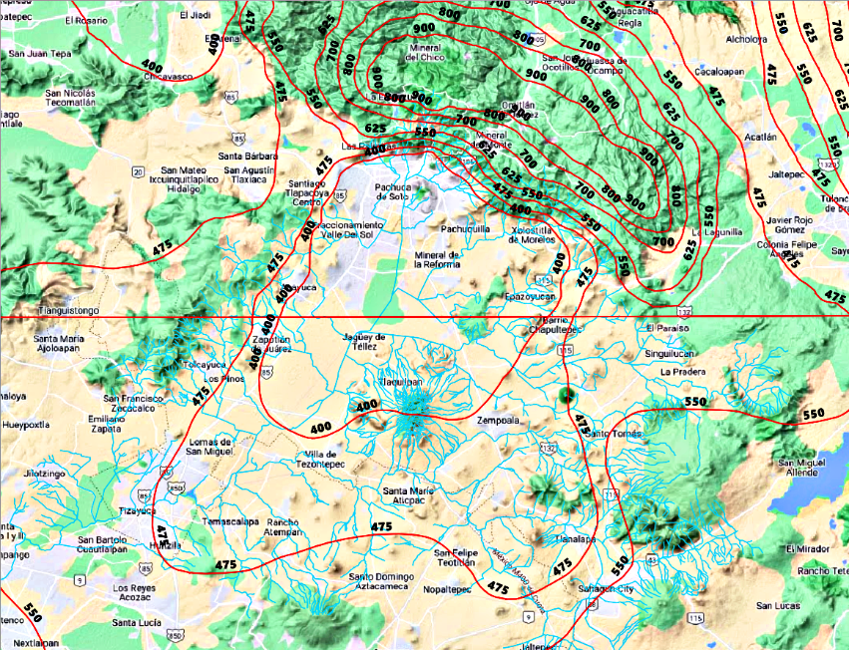

**Figura 1.** Precipitación Promedio en la Zona Metropolitana de Pachuca durante los meses de mayo a octubre.

La geología de la Zona Metropolitana de Pachuca está basada en rocas ígneas extrusivas de composiciones félsica y máfica y el tipo de suelo es del tipo phaeozem háplico que, por esta razón, y de acuerdo con la **Figura 2**, se presenta una mayor escorrentía en la parte norte y oriente, donde se tiene una escorrentía de 10 a 20% del total de agua precipitada.

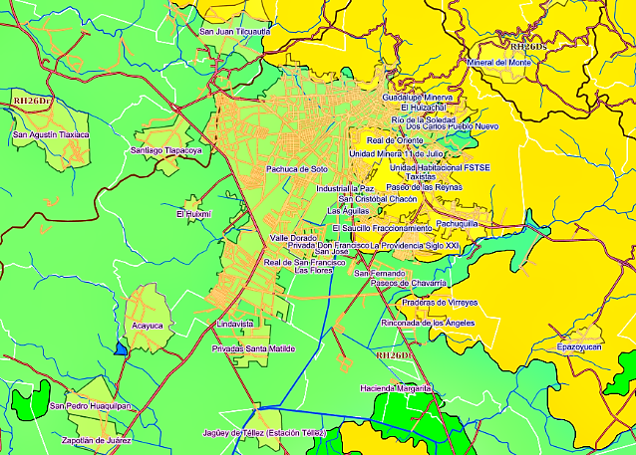

**Figura 2.** Coeficiente de escurrimiento, en la Zona Metropolitana de Pachuca. Color verde coeficiente de escurrimiento de 5 a 10%, color amarillo brillante coeficiente de escurrimiento de 10 a 20%.

El resultado es una zona de pobre infiltración y una red hidrológica con poca capacidad. Por lo que en esta zona y, en este periodo, se presentan la mayoría de los episodios de inundaciones que, aunados a una urbanización con una planeación deficiente, genera el incremento del riesgo. Es decir, esta es el área de mayor riesgo de avenidas torrenciales en la zona urbana, en donde la deforestación continuada agrava la poca retención del agua por el suelo y, por ende, se generan escurrimientos con corto tiempo de concentración, pero con caudales temporales que rebasan la capacidad de conducción de torrentes, arroyos, río y canales existentes.

Es decir, en caso de presentarse una precipitación mayor de 60 mm, la escorrentía al bajar de la Sierra de Pachuca satura la cuenca del Río de las Avenidas, generando un grave riesgo de inundaciones dentro del pie de monte y en su recorrido hacia el sur de la Zona Metropolitana. Adicionalmente, y dentro del valle, se encuentran zonas de una menor escorrentía, dominando el régimen de 5 a 10% de escorrentía que, en conjunción a una planeación urbana desordenada, ha generado mayores problemáticas de inundaciones puntuales, siendo afectadas las colonias más cercanas al pie de monte, debido a la orografía que presenta en la parte norte y oriente; además de las colonias al Sur.

La **Figura 3** muestra las isoyetas de precipitación promedio, en el periodo de noviembre a abril, con un promedio de 100 mm, de la Zona Metropolitana de Pachuca. Lo que redunda en escurrimientos de niveles menores y el peligro de establecerse en las zonas se incrementa al olvidarse por la gente que el sistema climático, en los meses de mayo a octubre, volverá a amenazar la zona con posibles inundaciones.

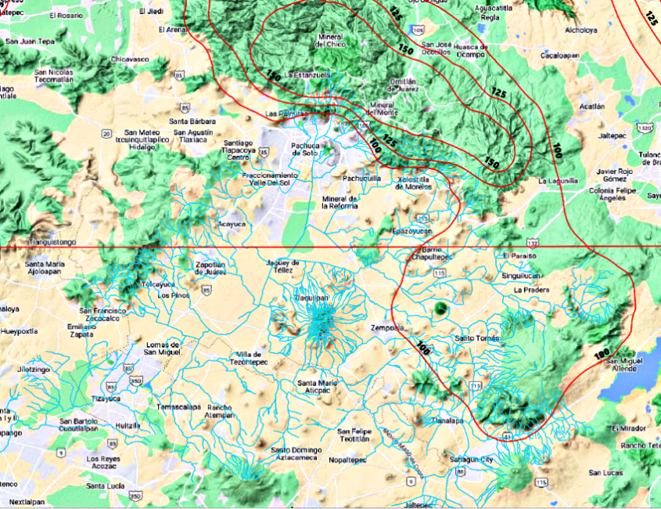

**Figura 3.** Precipitación Promedio en la Zona Metropolitana de Pachuca durante los meses de noviembre a abril.

En la **Figura 4**, se muestra que, para un periodo de retorno de 25 años y una acumulación de una hora, la precipitación promedio es de 45 mm en la mayor parte de la Zona Metropolitana. En la región noroeste, debido a la proximidad con la Sierra de Pachuca, se observa una precipitación significativa, ya que esta área no está influenciada por vientos predominantes. En contraste, en la zona noreste, también se registra abundante precipitación proveniente de la Sierra de Pachuca. Sin embargo, la combinación con rachas de viento predominantes de más de 75 kph genera que la precipitación en esa área se extienda hacia el oriente y sur, disminuyendo la cantidad de lluvia que proviene del noreste y equilibrando las condiciones conforme se acerca al valle.

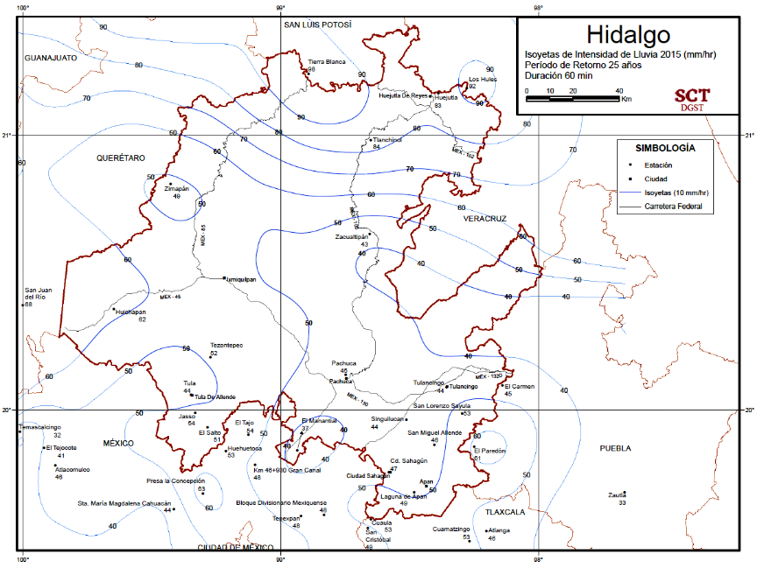

**Figura 4.** Precipitación acumulada en una hora, en el Estado de Hidalgo. Periodo de retorno de 25 años.

Este comportamiento permite concluir que el riesgo de un episodio de lluvia extrema ocurre al menos cada veinte años. Como resultado, y dado el crecimiento desmedido de la Zona Metropolitana en los últimos años, se ha observado un impacto más severo de las inundaciones, especialmente en las zonas bajas y, con mayor intensidad, al sur de la región.

Por otro lado, al considerar un periodo de retorno de 50 años y una acumulación de una hora (**Figura 5**), se registra una precipitación promedio igual o mayor a 52 mm en la Zona Metropolitana. Bajo estas condiciones, se observará un exceso de precipitación en la parte alta de la zona, lo que genera una sobrecarga en la cuenca del Río de las Avenidas. A medida que el río desciende desde la Sierra de Pachuca en pendiente, su velocidad aumenta, lo que puede ocasionar más daños, especialmente considerando el crecimiento desmedido y sin planeación que ha ocurrido en la región.

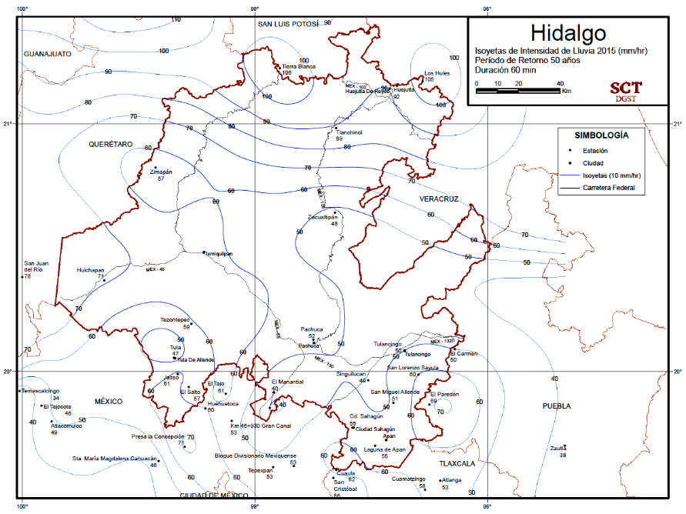

**Figura 5.** Precipitación acumulada en una hora, en el Estado de Hidalgo. Periodo de retorno de 50 años.

Este crecimiento se ha dado en toda la Zona Metropolitana, con un mayor impacto en la parte norte. Aunque en los últimos diez años se han intentado frenar los asentamientos irregulares sobre la Sierra de Pachuca, el problema persiste. Desafortunadamente, sin un análisis adecuado para evitar estas situaciones, los nuevos desarrollos residenciales se han desplazado hacia el sur, donde se enfrentan a otros problemas que también requieren soluciones urgentes. Si la tendencia de crecimiento continúa, es probable que en los próximos años se presenten inundaciones como las ocurridas en 1949 y 1999, con un alto riesgo de pérdidas significativas.

En la **Figura 6**, se observa que, en un periodo de retorno de 100 años y para una acumulación de una hora, se registra una precipitación promedio igual o mayor a 58 mm en toda la Zona Metropolitana. Este dato demuestra una mayor probabilidad de riesgo, como se ha señalado en los periodos de retorno previamente descritos.

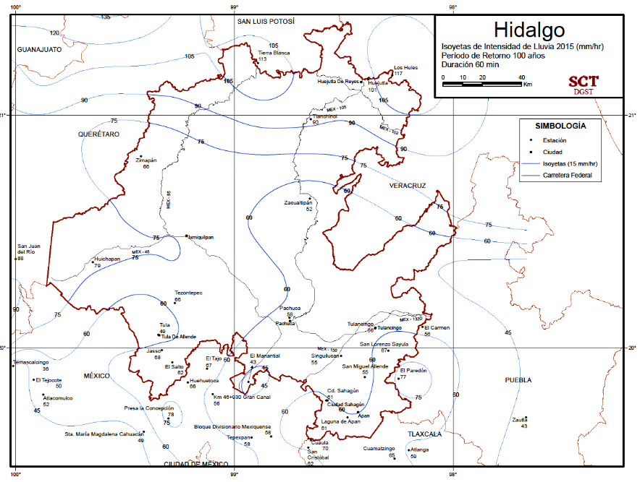

**Figura 6.** Precipitación acumulada en una hora, en el Estado de Hidalgo. Periodo de retorno de 100 años.

Hace cien años, la ciudad de Pachuca se limitaba principalmente a su porción norte, que abarcaba aproximadamente 2.2 km² de superficie y contaba con una vasta área para la recarga del sistema acuífero. Sin embargo, este panorama ha cambiado drásticamente debido a la urbanización acelerada y mal planificada. Como consecuencia, en los últimos años las inundaciones han sido frecuentes, lo que apenas constituye un preludio de lo que podría ocurrir si no se toman medidas. Es imperativo desarrollar políticas adecuadas para contener el crecimiento urbano descontrolado, además de implementar proyectos que minimicen el riesgo de inundaciones y aumenten la resiliencia de la Zona Metropolitana.

**Discusión**

De acuerdo con el análisis del apartado anterior, la Zona Metropolitana de Pachuca presenta un alto riesgo de presentarse lluvias extremas, las cuales son definidas como lluvias mayores a 60 mm, logradas en el transcurso de una hora. El mayor riesgo de lluvias extremas se encuentra entre las zonas norte y oriente de la Zona Metropolitana, principalmente por su cercanía a la Sierra de Pachuca. Sin embargo, de acuerdo con los atlas de riesgos, se disminuye su riesgo conforme entra en el valle.

Ya sea en los atlas de riesgos de Pachuca y Mineral de la Reforma, o de acuerdo con la metodología aplicada en este trabajo, se puede observar que la tendencia de acuerdo a los periodos de retorno genera que se considere un alto riesgo de inundación, el cual se ha presentado de forma cíclica a lo largo de los años. Este comportamiento cíclico, se ha constatado en las inundaciones de 1949 y 1999; siendo una llamada de atención, para poder predecir que, en los próximos treinta años, pueden presentarse con una frecuencia mayor, y por ende con una magnitud mayor.

Este comportamiento de crecimiento también ha generado problemáticas, que no sólo quedan en las inundaciones; sino también se han observado en subsidencias, como la observada en las inmediaciones de la colonia “La Minerva”, a partir del colapso de roca feldespática, correspondiente a un pie de columna, dentro de un socavón de mina.

Considerando que la parte norte de la Zona Metropolitana de Pachuca está flanqueada por la Sierra de Pachuca, y sobre ella se han desarrollado algunos barrios y colonias, sin tomar en cuenta los riesgos; por ello también se puede presentar riesgos concernientes a derrumbes y subsidencias. Además, en el caso de las subsidencias, los factores que ayudan a su propagación son que en la mayoría de la Zona Metropolitana se encuentran los túneles de antiguas minas; y aunado a las extracciones masivas de agua a partir del Acuífero Cuautitlán-Pachuca, pueden generar que esta problemática sea cada vez más crítica.

Este panorama que se presenta favorece otro factor de riesgo en las escorrentías fuera del cauce del Río de las Avenidas o sus afluentes, y cada vez más comúnmente, a través de las vías terrestres. Con ello se ha llevado a que, al descender de la Sierra de Pachuca hacia el pie de monte, se pueda llegar a generar erosión hídrica, agravando las inundaciones por el azolve de los sistemas de captación pluvial.

Como ya se indicó anteriormente, son múltiples los factores de riesgo que, al presentarse una urbanización descuidada, pueden provocar mayormente problemas y pocas soluciones. Actualmente, se han llevado los desarrollos urbanos y residenciales, hacia el sur. Está también en proceso la actualización municipal del atlas de riesgos de Pachuca, pero de seguirse las mismas políticas, se estima que la recarga sea menor, hacia un sistema acuífero cada vez más depauperado. Con ello el riesgo de inundaciones y subsidencias es mayor, especialmente en esta zona y al norte-oriente de la Zona Metropolitana.

**Conclusiones**

Las máximas avenidas, como ha sido documentado en múltiples ocasiones, se concentran temporalmente entre los meses de mayo y octubre, afectando principalmente el sector noreste de la Zona Metropolitana de Pachuca. La deforestación continua en esta área ha reducido drásticamente la capacidad de retención de agua en el suelo, lo que resulta en escurrimientos con tiempos de concentración cortos y caudales temporales que superan la capacidad de los torrentes, arroyos, ríos y canales existentes. La combinación de esta escasa infiltración y una red hidrológica deficiente, junto con una urbanización mal planificada, ha incrementado considerablemente el riesgo de inundaciones, así como la posibilidad de subsidencias, desprendimientos de rocas y erosión hídrica. Estos factores han agravado las vulnerabilidades de la región, requiriendo atención inmediata.

En caso de precipitaciones superiores a 60 mm, la escorrentía proveniente de la Sierra de Pachuca sobrecarga rápidamente la cuenca del Río de las Avenidas, generando un riesgo elevado de inundaciones, especialmente en las áreas cercanas al pie de monte y en su recorrido hacia el sur de la Zona Metropolitana. Las zonas urbanas afectadas, donde se observa una menor capacidad de escorrentía, sumadas a una planeación urbana desorganizada, se enfrentan a problemas de inundaciones puntuales, afectando de manera crítica a las colonias situadas en el norte y oriente, así como en el sur de la región.

El análisis de los periodos de retorno de 20, 50 y 100 años añade una capa de complejidad al problema, destacando el incremento del riesgo en la zona norponiente, lo que sobrecarga aún más la cuenca del Río de las Avenidas. La falta de un análisis preventivo integral y la ausencia de medidas correctivas han permitido que estas condiciones persistan, lo que eleva la probabilidad de que se presenten inundaciones similares a las ocurridas en 1949 y 1999, pero con un mayor potencial de pérdidas humanas y materiales debido al crecimiento descontrolado.

El análisis presentado en esta investigación, sumado a los antecedentes históricos de inundaciones en Pachuca, subraya la urgente necesidad de establecer planes de acción claros para la población ante la inminente amenaza de nuevas inundaciones. Es fundamental implementar medidas preventivas, como campañas de concientización pública para evitar el azolvamiento de los sistemas pluviales, y promover la identificación comunitaria de zonas de riesgo. Entre las soluciones sugeridas se incluyen la cosecha de agua de lluvia y la mejora del sistema de alcantarillado, separando los sistemas sanitarios de los pluviales, con el fin de reducir el riesgo de colapsos durante eventos de lluvia extrema.

Finalmente, es imprescindible desarrollar planes de emergencia que contemplen un enfoque de infraestructura resiliente frente a las inundaciones. Este tema adquiere mayor relevancia ante la proyección de las autoridades estatales, que estiman que la Zona Metropolitana de Pachuca crecerá de 670 mil a 1.5 millones de habitantes para el año 2050, y de 197 mil a casi 450 mil viviendas. Estas cifras demuestran la urgencia de actualizar los instrumentos de planeación de los municipios, como elementos clave para garantizar un crecimiento urbano sostenible y mitigar los riesgos asociados a este desarrollo. Si no se toman medidas inmediatas, la vulnerabilidad de la región aumentará de manera exponencial, lo que derivará en un escenario de riesgo aún más complejo y devastador.

**Referencias**

Banco Interamericano de Desarrollo, Instituto de Estudios Ambientales de la Universidad Nacional de Colombia, 2005, “indicadores de riesgo de desastre y de gestión de riesgo”, <https://publications.iadb.org/publications/spanish/viewer/Indicadores-de-riesgo-de-desastre-y-de-gesti%C3%B3n-de-riesgo.pdf>, [consultado el 20 de julio de 2023]

CENAPRED, “70 años de la gran inundación en Pachuca, Hidalgo”, Centro Nacional de Prevención de Desastres, 28 de junio de 2019, <https://www.gob.mx/cenapred/articulos/70-anos-de-la-gran-inundacion-en-pachuca-hidalgo>. [consultado el 26 de julio de 2023]

González, A., “Inundaciones en Pachuca: Estas son las zonas de mayor riesgo”, El Sol de Hidalgo, 23 de mayo de 2023, <https://www.elsoldehidalgo.com.mx/local/inundaciones-en-pachuca-estas-son-las-zonas-de-mayor-riesgo-10139758.html>, [consultado el 27 de julio de 2023]

Geyne, A.R.; Fries, C. J.; Segerstrom, K.; Black, R. F.; Wilson, I. F. (1963). Geología y yacimientos minerales del Distrito de Pachuca-Real del Monte, Estado de Hidalgo, México. Consejo de Recursos Minerales.<http://mapserver.sgm.gob.mx/Publicaciones/ColeccionesHistoricasWeb/T131963GEAR0002_01.PDF> [consultado el 22 de julio de 2023]

INEGI. (2023). Simulador de Flujos de Agua de cuencas Hidrográficas (SIATL). <https://antares.inegi.org.mx/analisis/red_hidro/siatl/>

TYSMAG, “La OMM publica el “Atlas de mortalidad y pérdidas económicas de situaciones extremas meteorológicas, climáticas y de agua 1970-2012”, <https://tysmagazine.com/la-omm-publica-el-atlas-de-mortalidad-y-perdidas-economicas-de-situaciones-extremas-meteorologicas-climaticas-y-de-agua-1970-2012/> [consultado el 31 de julio de 2023]

Sánchez-Rojas, L. E., Arredondo-Mendoza, J. A., Cardoso -Vázquez, E. A., (2005) Carta Geológico-Minera Pachuca, F14D81, Escala 1:50,000, Estado de Hidalgo, Servicio Geológico Mexicano. Pachuca. DOI:10.1017/CBO9781107415324.004 [consultado el 31 de julio de 2023]

UNISR, Oficina de las Naciones Unidas para la Reducción del Riesgo de Desastres, “La Vulnerabilidad”, <https://www.unisdr.org/2004/campaign/booklet-spa/page8-spa.pdf> [consultado el 20 de julio de 2023]